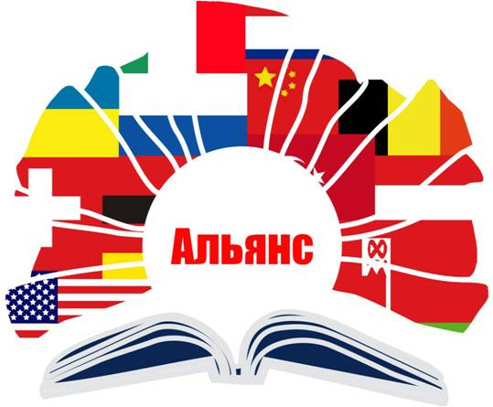
Veranstaltungsprogramm des Klubs
der interkulturellen Kommunikation „Alliance“
2016-2017 Studienjahr

samstags von 14:00 bis 16:00
Hauptgebäude der OSPU, Raum 331
Oktober
8. Oktober – Eröffnung des Klubs
22. Oktober – Abend der französischen Kultur
November
12. November – Tag der Einheit des Volkes
26. November – Internationaler Studententag
Dezember
10. Dezember – Besuch des Tierheimes
24. Dezember – Weihnachtsfest
Januar
14. Januar – Die mit der Taufe verbundenen Traditionen (Wahrsagen, Koljadki usw.)
28. Januar – Tag der Wintersportarten (Wettkampf unter den internationalen Studierenden der Stadt Omsk)
Februar
11. Februar – Valentinstag
18. Februar – Masleniza (Fastnacht)
März
11. März – Abend der chinesischen und japanischen Kultur
25. März - Nowruz
April
08. April – Märchen aus der ganzen Welt
22. April – „Freundschaftsbaum“
Mai
13. Mai – Besuch auf dem Reiterhof
27. Mai – Abschlussparty

